**Вариант I**

**ЧАСТЬ 1**

*Ответ каждого задания этой части надо записать в бланк ответов рядом с номером задания (В1 – В8).*

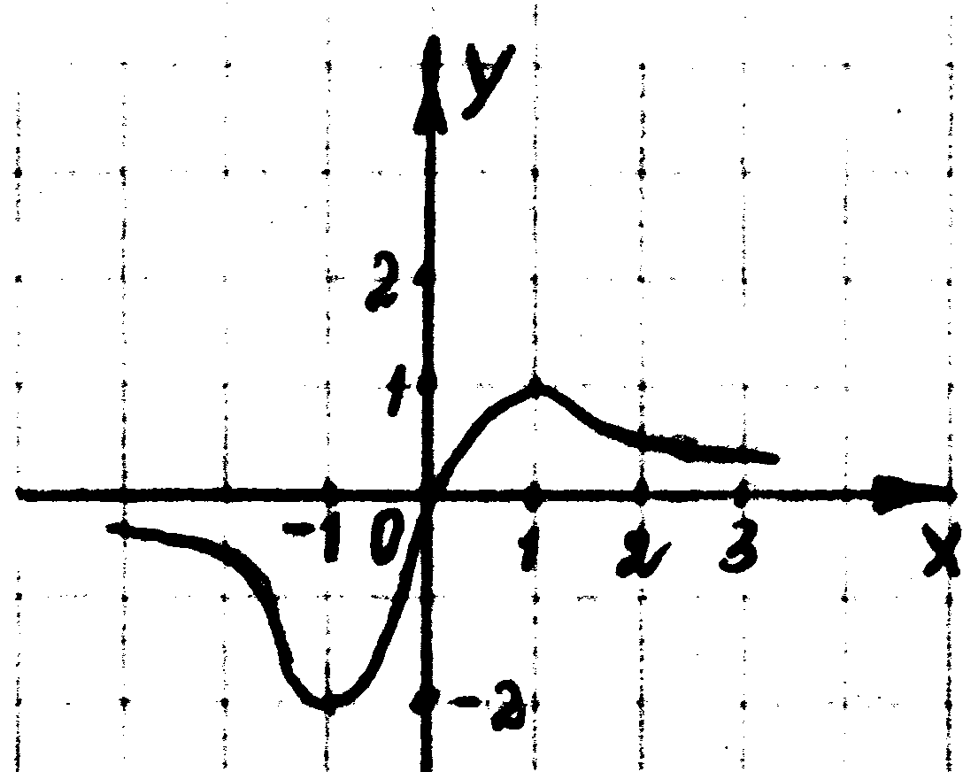

1. На рисунке изображен график функции . Найдите по графику множество значений функции.
2. Найдите наименьшее значение функции .
3. Упростите выражение .
4. Найдите значение выражения , если 
5. Решите уравнение .
6. Найдите производную функции .
7. Найдите наименьшее значение функции .
8. 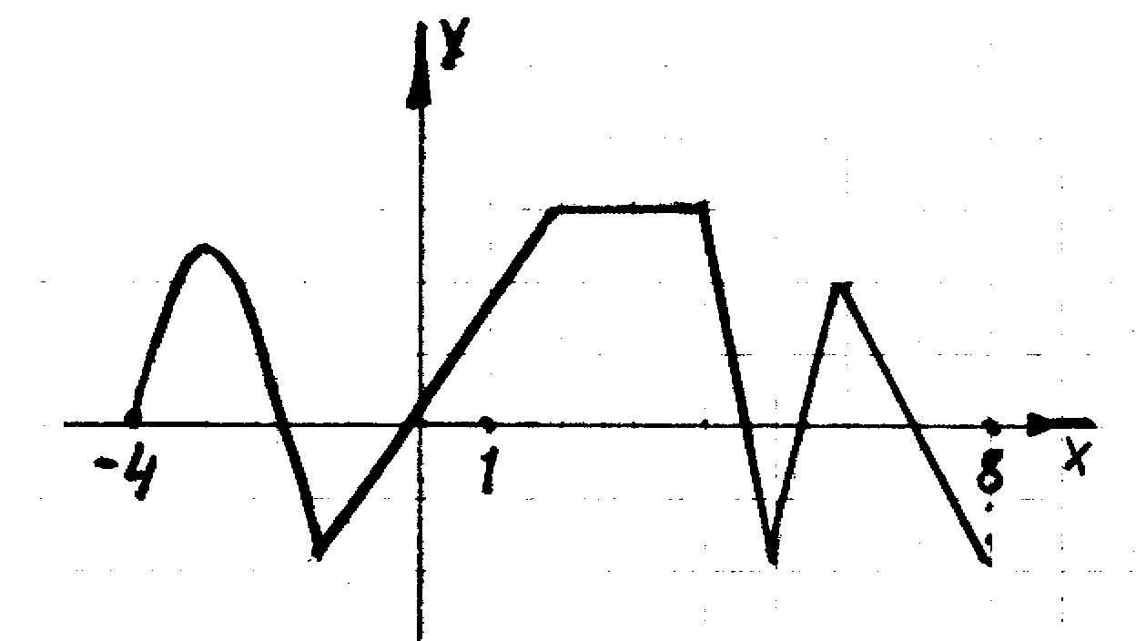Функция  определена на промежутке . График ее производной изображен на рисунке. Укажите число промежутков возрастания функции.

**Вариант II**

**ЧАСТЬ 1**

*Ответ каждого задания этой части надо записать в бланк ответов рядом с номером задания (В1 – В8).*

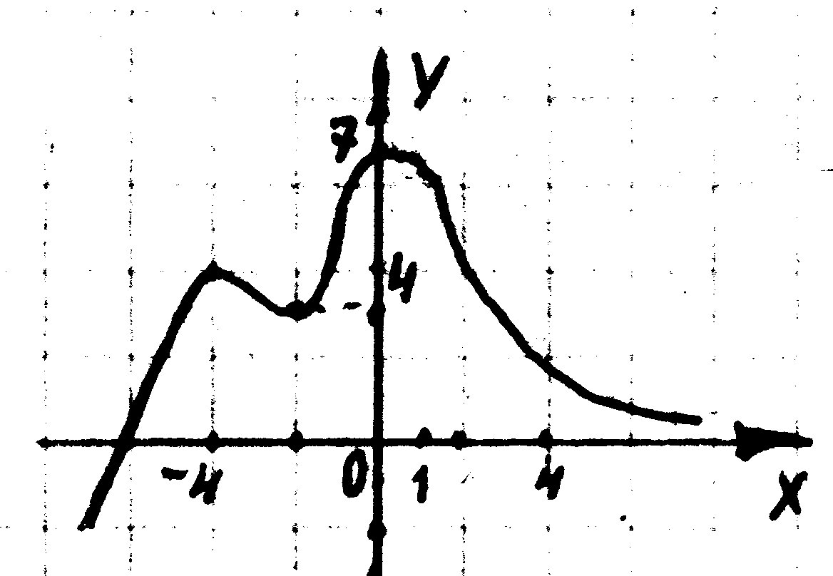

1. На рисунке изображен график функции . Найдите наибольшее значение функции по ее графику.
2. Найдите область значений функции *.*
3. Упростите выражение .
4. Найдите значение выражения , если 
5. Решите уравнение .
6. Найдите производную функции .
7. Найдите наибольшее значение функции на заданном отрезке .
8. Функция определена на промежутке (*–*3; 7). На рисунке изображен график ее производной. Найдите точку , в которой функция  принимает наибольшее значение.

**ЧАСТЬ 2**

*Для решения заданий этой части, используйте специальный бланк. Запишите сначала номер задания (С1 и т.д.), а затем запишите полное решение.*

1. Найдите , если .
2. Упростите выражение .
3. Решите уравнение .

**ЧАСТЬ 2**

*Для решения заданий этой части, используйте специальный бланк. Запишите сначала номер задания (С1 и т.д.), а затем запишите полное решение.*

1. Найдите , если .
2. Упростите выражение .
3. Решите уравнение .

**Входной срез по алгебре и началам анализа (11 класс)**

**Вариант III**

**ЧАСТЬ 1**

*Ответ каждого задания этой части надо записать в бланк ответов рядом с номером задания (В1 – В8).*

1. На рисунке изображен график функции . 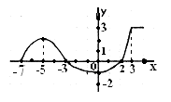Найдите промежутки возрастания этой функции.
2. Найдите область значений функции .
3. Упростите выражение .
4. Найдите значение выражения , если 
5. Решите уравнение .
6. Найдите производную функции .
7. Найдите максимум функции .
8. 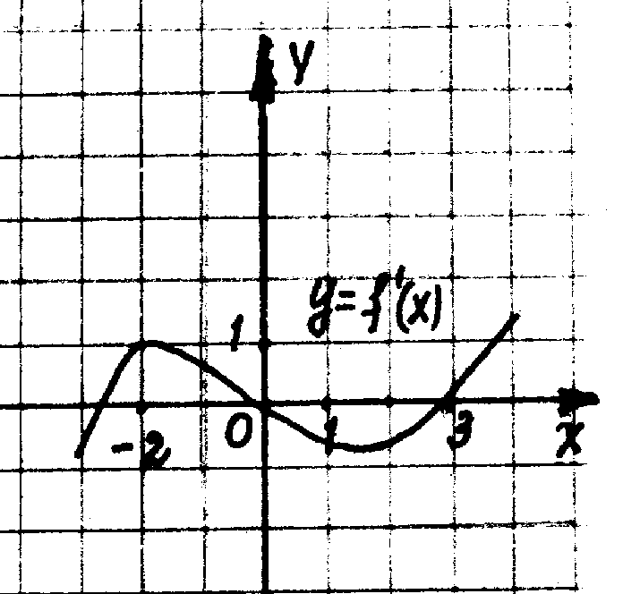На рисунке изображен график производной от функции . К графику функции  проведена касательная. Определите по графику  угол наклона касательной в точке с абсциссой .

**Входной срез по алгебре и началам анализа (11 класс)**

**Вариант IV**

**ЧАСТЬ 1**

*Ответ каждого задания этой части надо записать в бланк ответов рядом с номером задания (В1 – В8).*

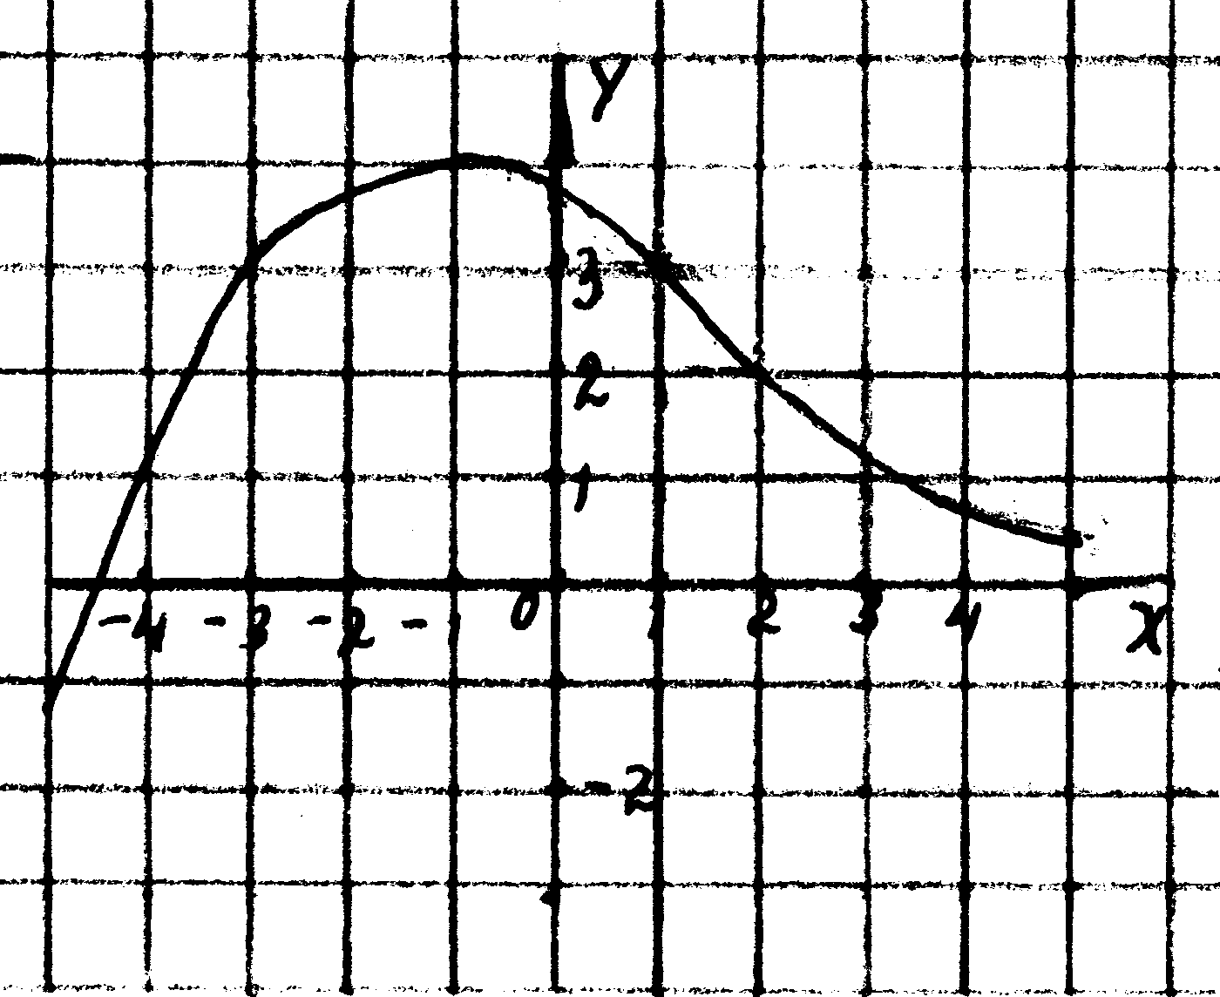

1. На рисунке изображен график функции . Решите графически неравенство .
2. Найдите наибольшее значение функции .
3. Упростите выражение .
4. Найдите значение выражения , если 
5. Решить уравнение .
6. Найдите производную функции .
7. Найдите минимум функции .
8. Функция  определена на промежутке (-5; 7). На рисунке изображен график ее производной. Найдите промежутки убывания функции . В ответе укажите наибольшую из длин этих промежутков.



**ЧАСТЬ 2**

*Для решения заданий этой части, используйте специальный бланк. Запишите сначала номер задания (С1 и т.д.), а затем запишите полное решение.*

1. Найдите , если .
2. Упростите выражение .
3. Решите уравнение .

**ЧАСТЬ 2**

*Для решения заданий этой части, используйте специальный бланк. Запишите сначала номер задания (С1 и т.д.), а затем запишите полное решение.*

1. Найдите , если.
2. Упростите выражение .
3. Решите уравнение .